Izvještaj o radu grupe mladi knjižničari
Školska godina: 2013./2014.

Članovi grupe aktivno su sudjelovali na sljedećim projektima:
- DAN STRANIH JEZIKA
- HRVATSKI MJESEC KNJIGE
- ČITATELJSKI KLUB
- 6 MILIJUNA LAĐICA ZA 6 MILIJUNA ŽRTAVA HOLOKAUSTA
- VALENTINOVO
- PANO ALICE MUNRO
- BELETRISTIKA SA ŽANROVSKIM NALJEPNICAMA
- DAN PLANETA ZEMLJE

Facebook stranica školske knjižnice obiluje informacijama o događanjima i zanimljivostima u knjižnici: https://www.facebook.com/knjiznica.gospodarskeskolevarazdin?fref=ts

RUJAN

Dan stranih jezika, 21. rujna 2013.
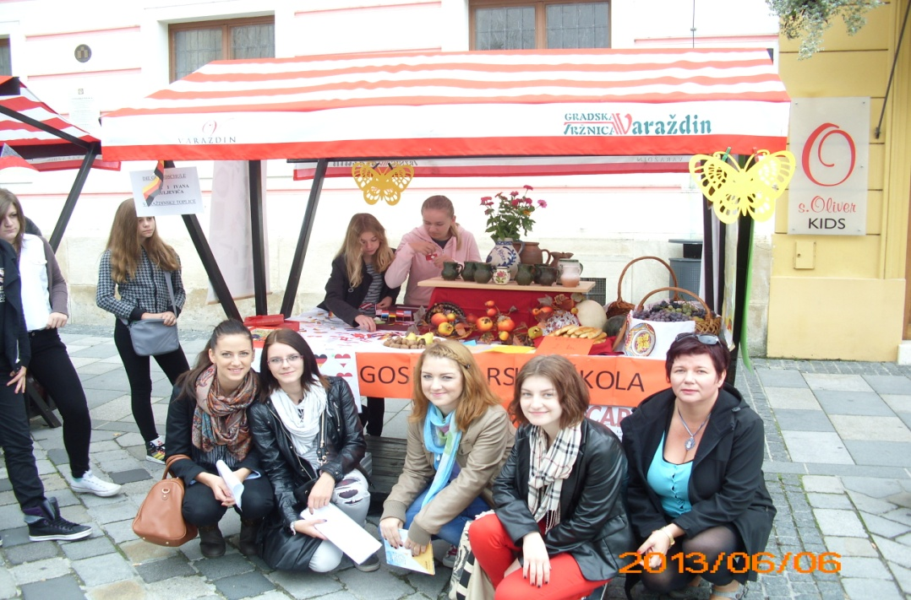

LISTOPAD
Međunarodna gastro izložba
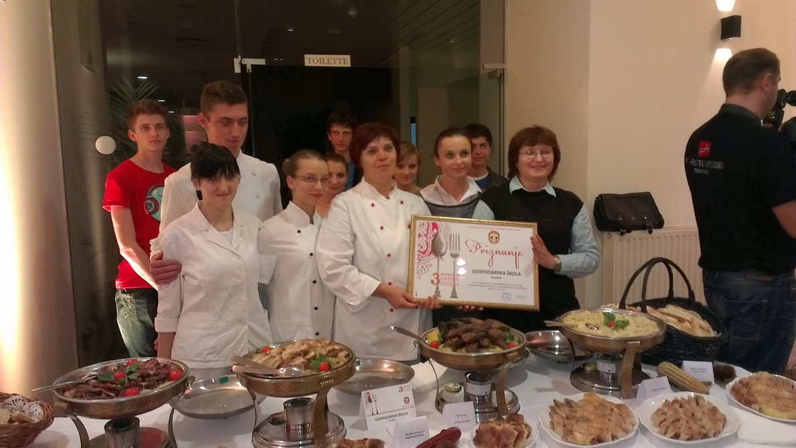
DAN ŠKOLE, 7 listopada 2013.
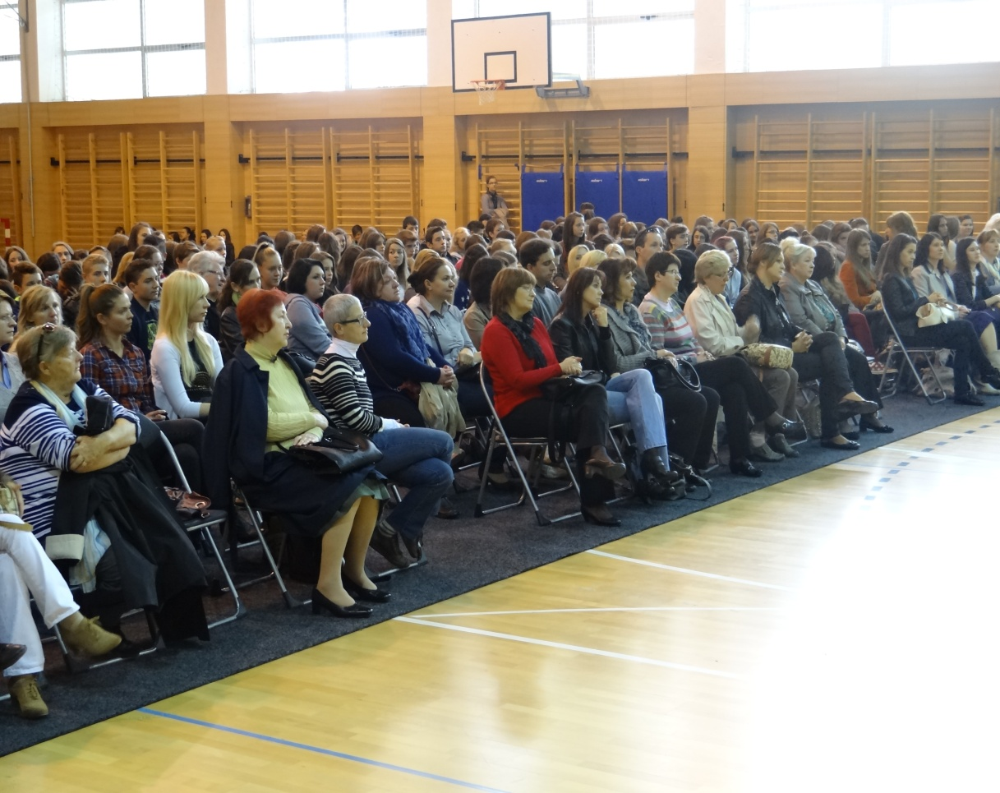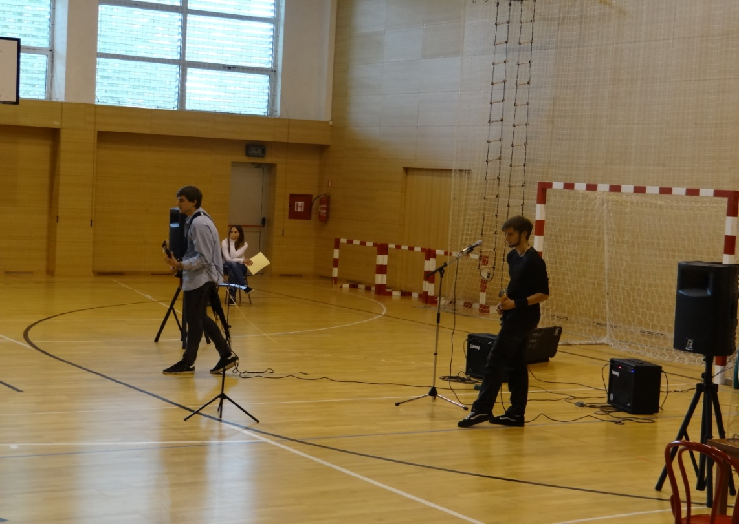

STUDENI
Hrvatski mjesec knjige
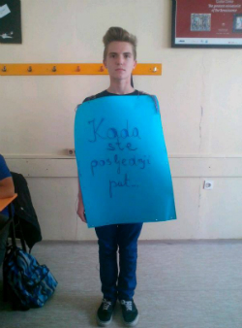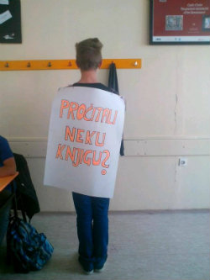
Link prezentacije: http://ss-gospodarska-vz.skole.hr/upload/ss-gospodarska-vz/newsattach/483/Prezentacija1_citati.mp4

6 milijuna lađica za 6 milijuna žrtava holokausta
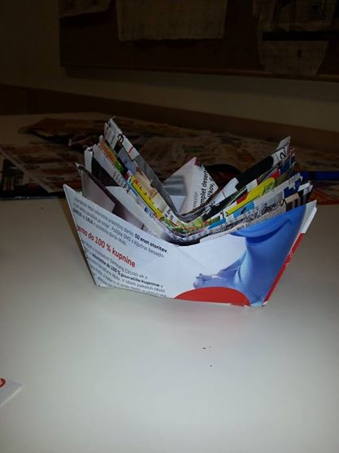

PROSINAC
Virtualni susret učenika s Borisom Lauserom, 2. prosinca 2013.
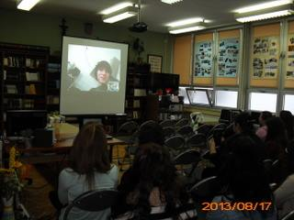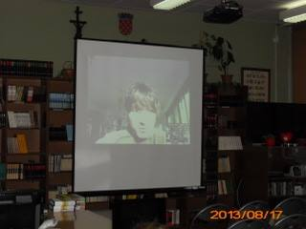

SIJEČANJ
Pospremanje školske knjižnice
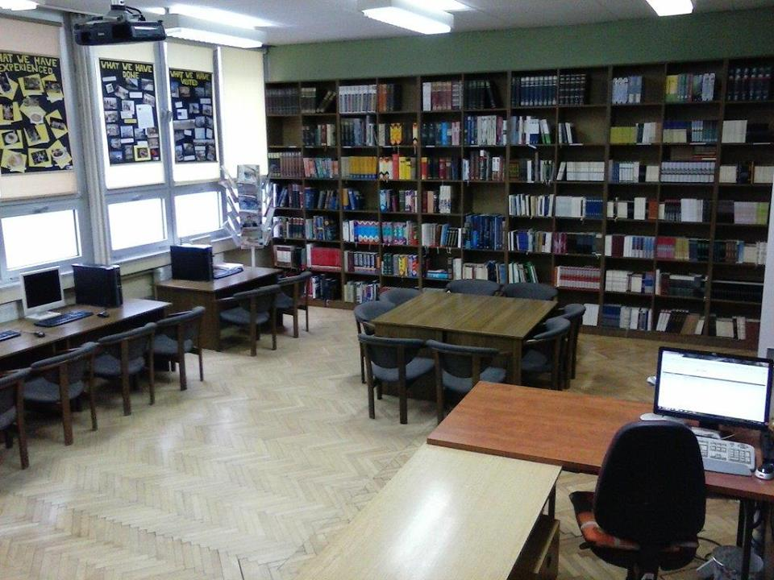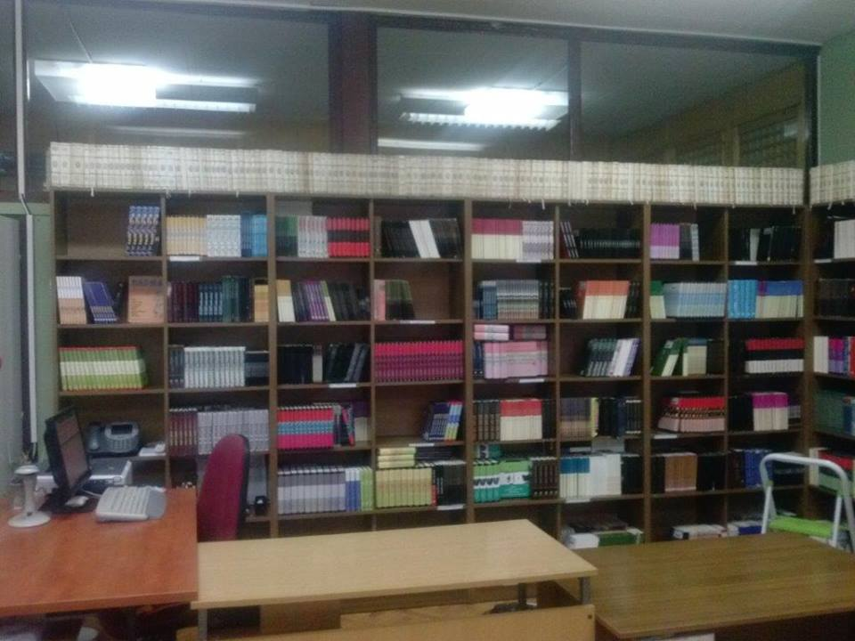

Zdrav i brz doručak, radionica bio&bio u školskoj knjižnici
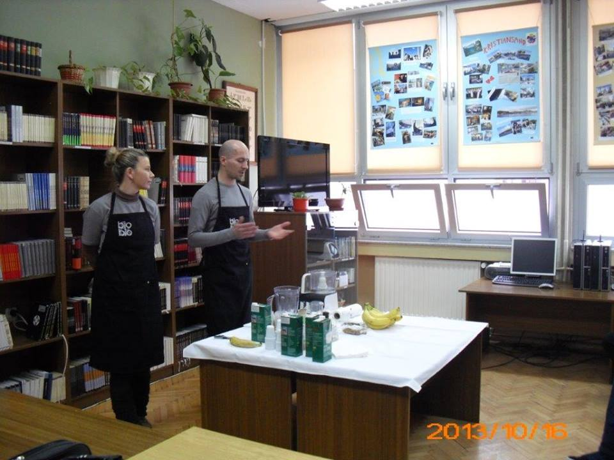

VELJAČA
Valentinovo 2014.
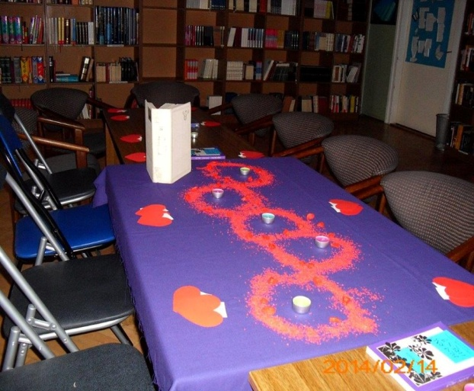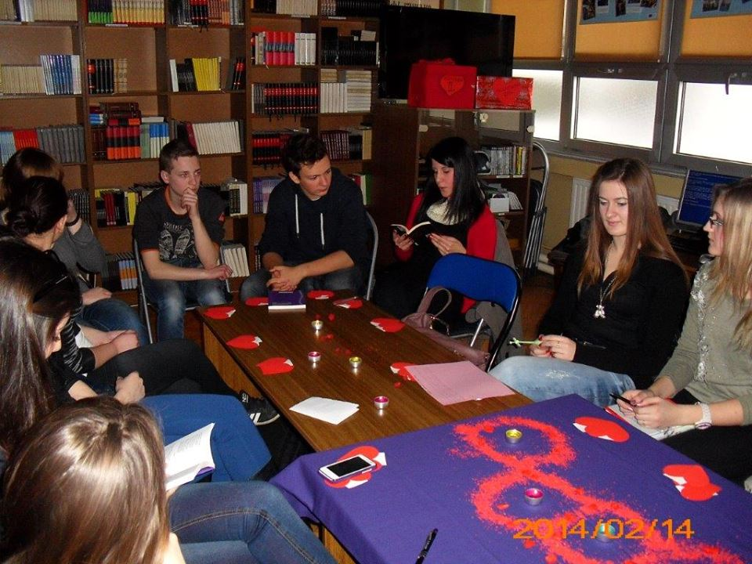
OŽUJAK
Pano o Alice Munro
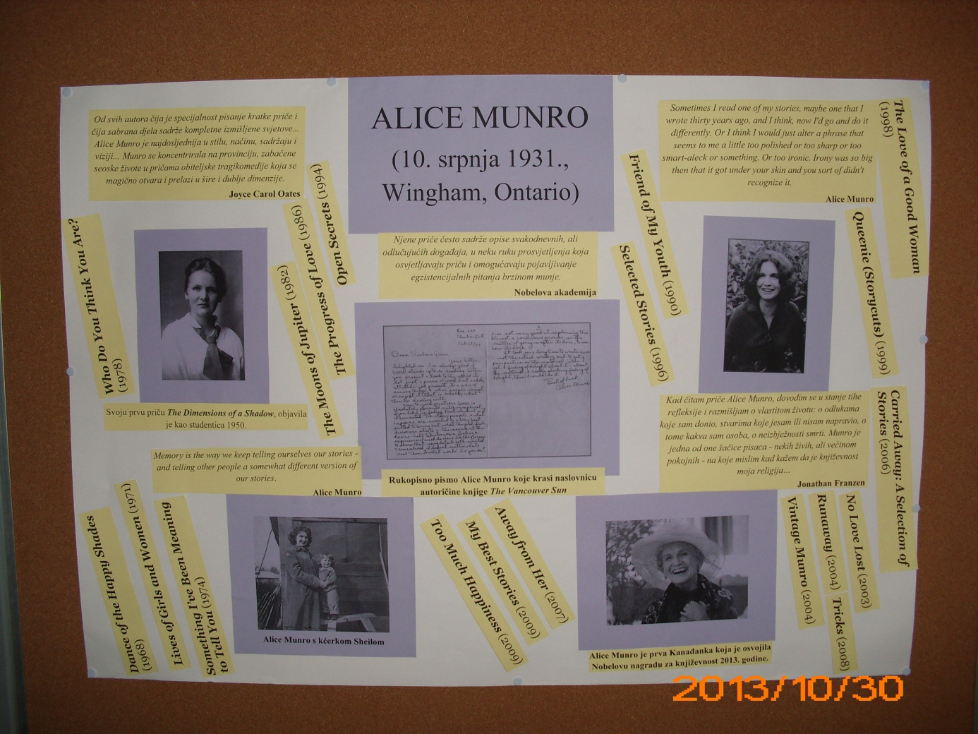

Beletristika sa žanrovskim naljepnicama
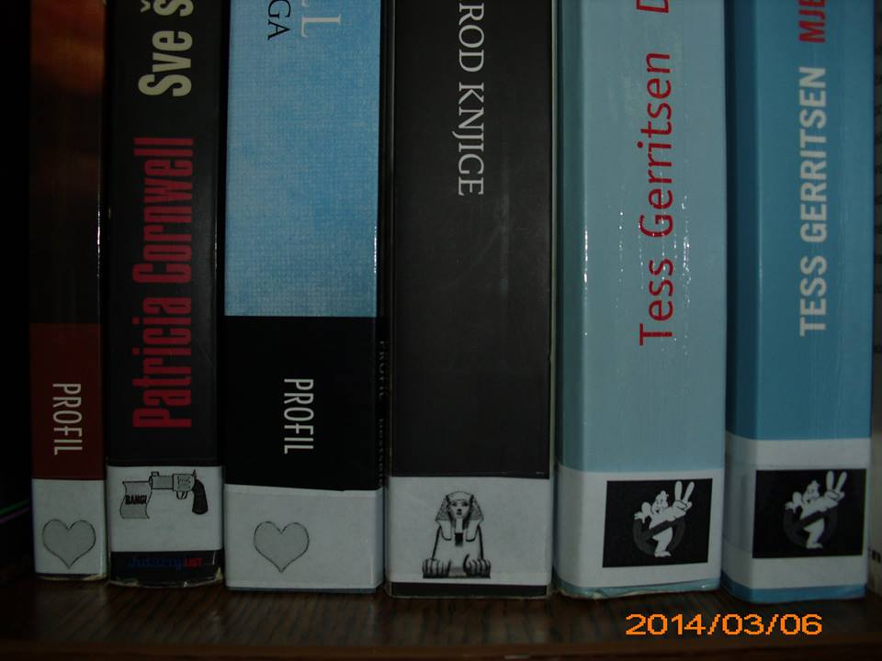

TRAVANJ
Dan planeta Zemlje, 10. travnja 2014.
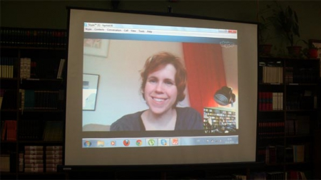

SVIBANJ
Dan Gospodarske škole, 8. svibnja 2014.
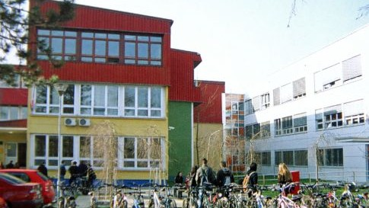

LIPANJ
Volontiranje učenica kroz cijelu školsku godinu
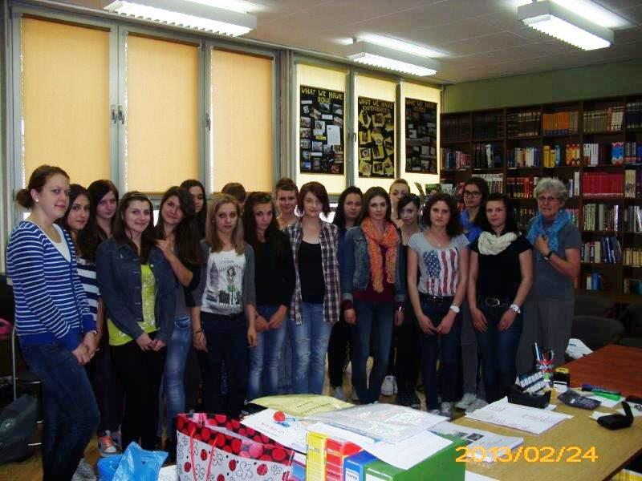

ČITATELJSKI KLUB
Čitateljski klub u 2013./2014. školskoj godini sastao se:
20. studenog 2013.
19. prosinca 2013.
27. veljače 2014.
3. travnja 2014.
24. travnja 2014.
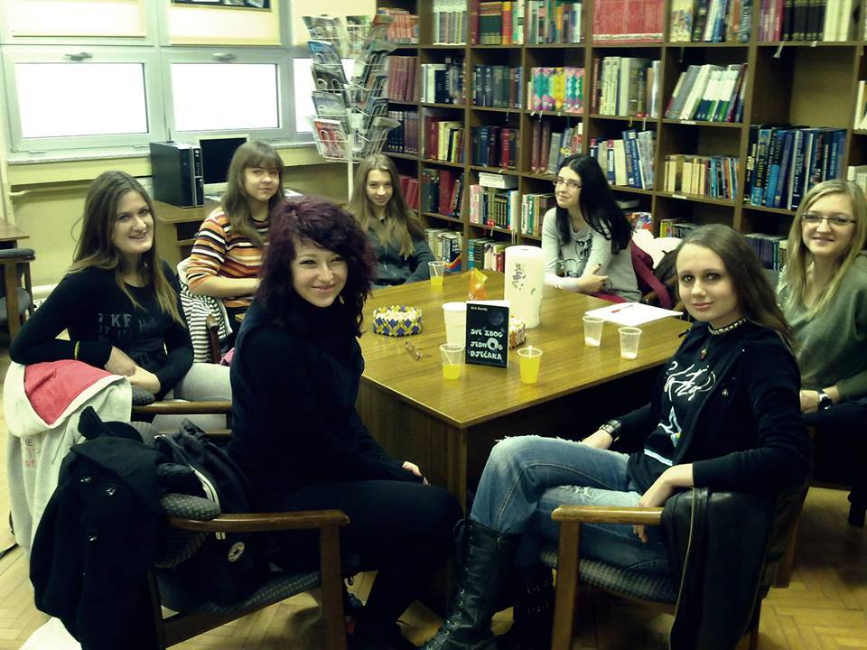

Detaljnije informacije na internet adresi u Biltenu knjižnice: http://ss-gospodarska-vz.skole.hr/knjiznica/obavijesti?news_hk=5399&news_id=643&mshow=803#mod_news

